4Б класс
Классный руководитель: Ермолина О.Н.
ФИО ученика | Скриншот страницы достижения | Ссылка на страницу достижений
Александров Никита Игоревич | 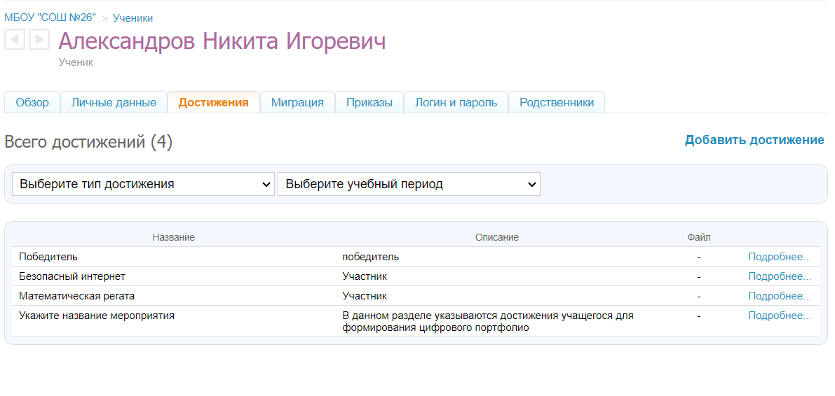 | https://schools.dnevnik.ru/v2/admin/persons/person?person=1000018544610&school=47647&view=customachievements&class=2122332372&group=students&retgroup=2122332372029416885
Ахердинова Полина Константиновна | 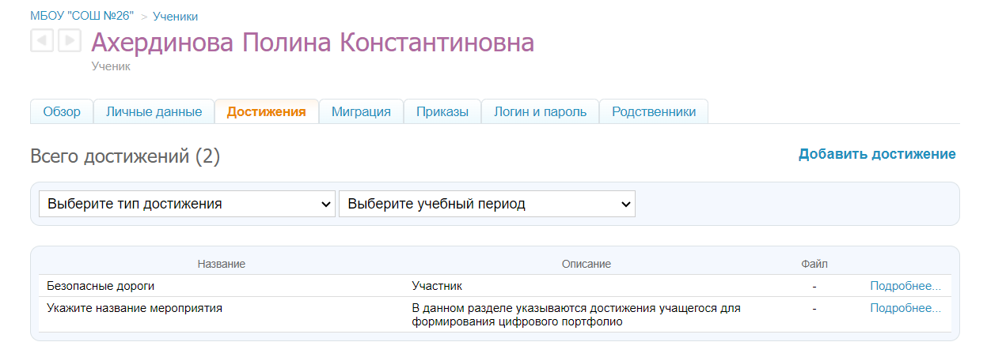 | https://schools.dnevnik.ru/v2/admin/persons/person?person=1000018544641&school=47647&view=customachievements&class=2122332372&group=students&retgroup=2122332372029416885
Болтов Семён Николаевич | 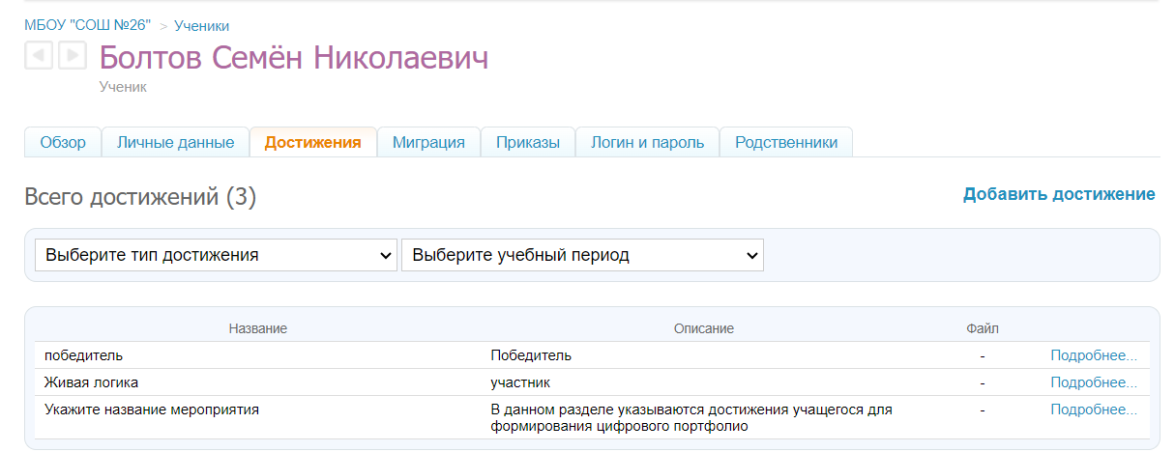 | https://schools.dnevnik.ru/v2/admin/persons/person?person=1000018544672&school=47647&view=customachievements&class=2122332372&group=students&retgroup=2122332372029416885
Бронникова Милена Ивановна | 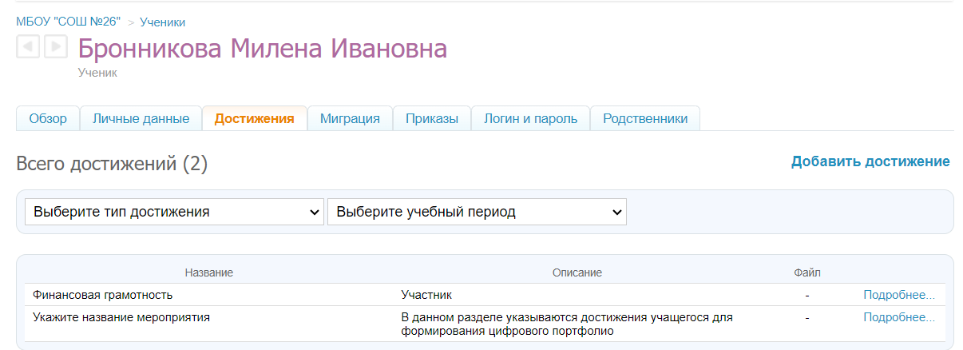 | https://schools.dnevnik.ru/v2/admin/persons/person?person=1000018544689&school=47647&view=customachievements&class=2122332372&group=students&retgroup=2122332372029416885
Быкова Ксения Александровна | 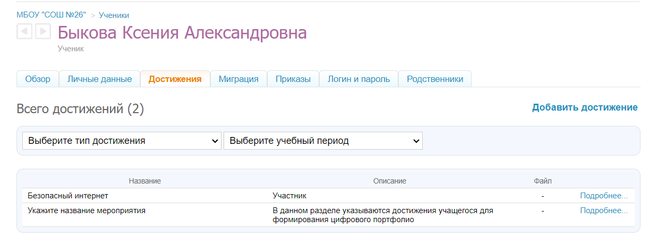 | https://schools.dnevnik.ru/v2/admin/persons/person?person=1000018544705&school=47647&view=customachievements&class=2122332372&group=students&retgroup=2122332372029416885
Вищеватых Данил Романович | 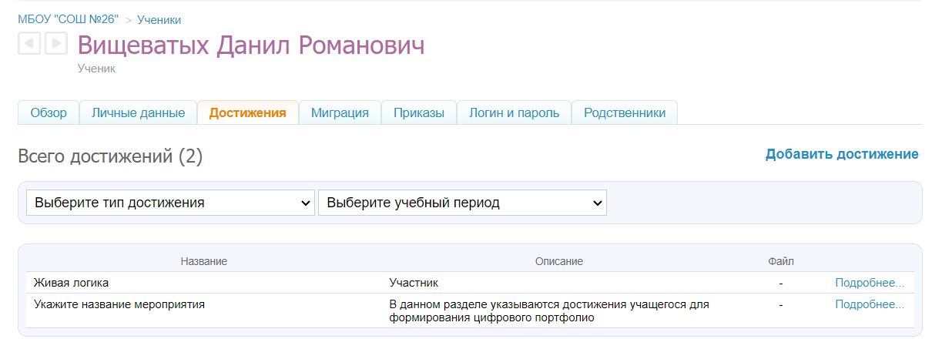 | https://schools.dnevnik.ru/v2/admin/persons/person?person=1000018544724&school=47647&view=customachievements&class=2122332372&group=students&retgroup=2122332372029416885
Волкова Виктория Юрьевна | 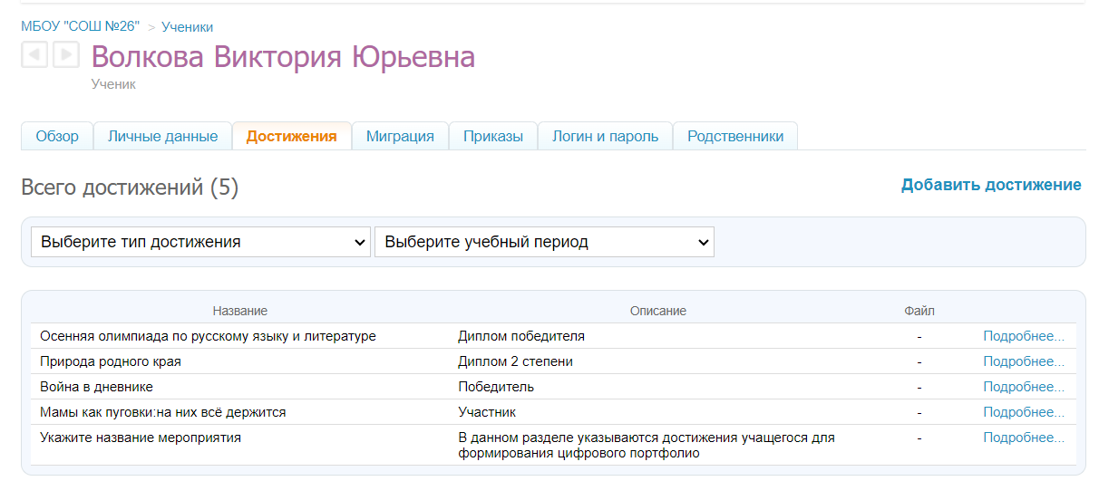 | https://schools.dnevnik.ru/v2/admin/persons/person?person=1000018544735&school=47647&view=customachievements&class=2122332372&group=students&retgroup=2122332372029416885
Володеев Андрей Юрьевич | 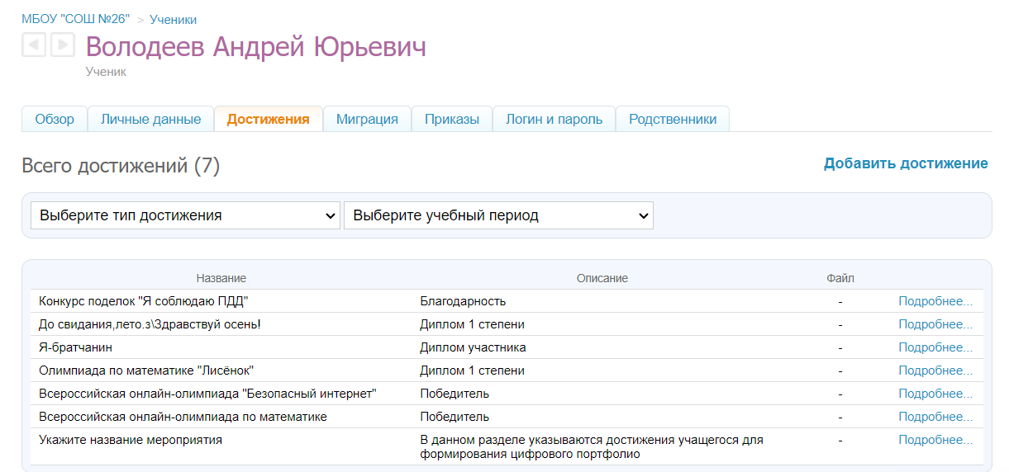 | https://schools.dnevnik.ru/v2/admin/persons/person?person=1000018544747&school=47647&view=customachievements&class=2122332372&group=students&retgroup=2122332372029416885
Гараев Артём Игоревич | 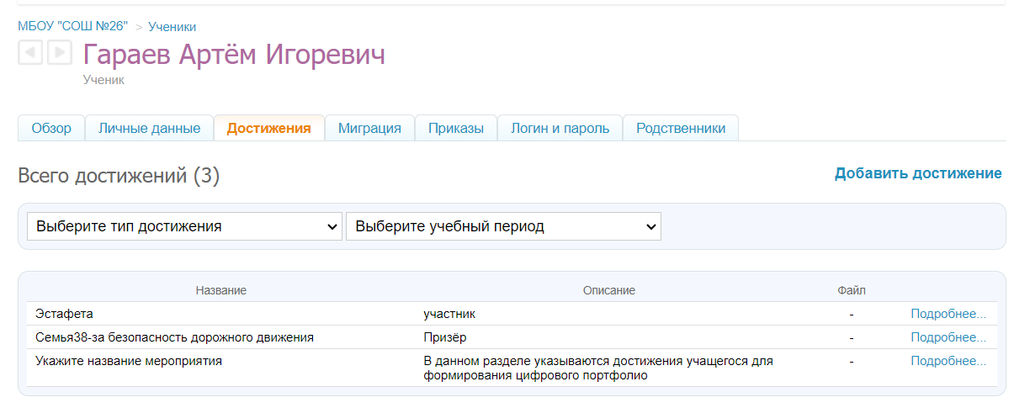 | https://schools.dnevnik.ru/v2/admin/persons/person?person=1000018544766&school=47647&view=customachievements&class=2122332372&group=students&retgroup=2122332372029416885
Гафаров Дмитрий Ранисович | 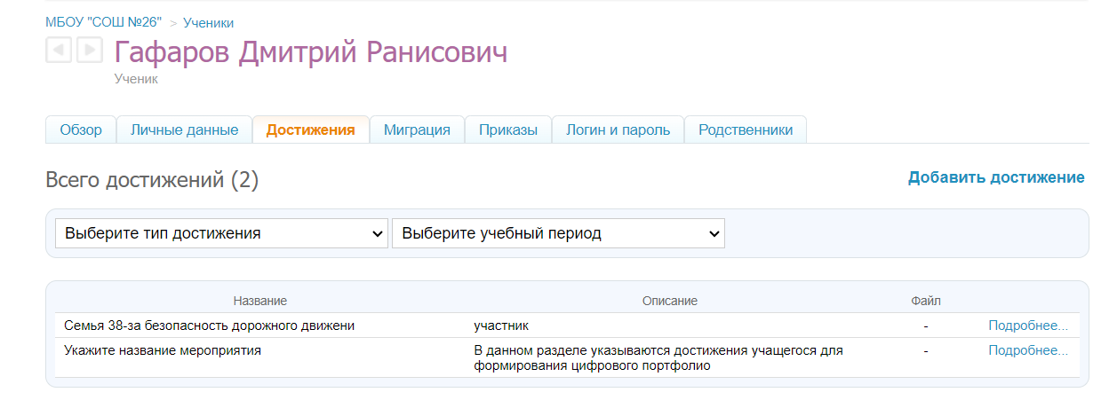 | https://schools.dnevnik.ru/v2/admin/persons/person?person=1000018544804&school=47647&view=customachievements&class=2122332372&group=students&retgroup=2122332372029416885
Гильдебрант Виктор Игоревич | 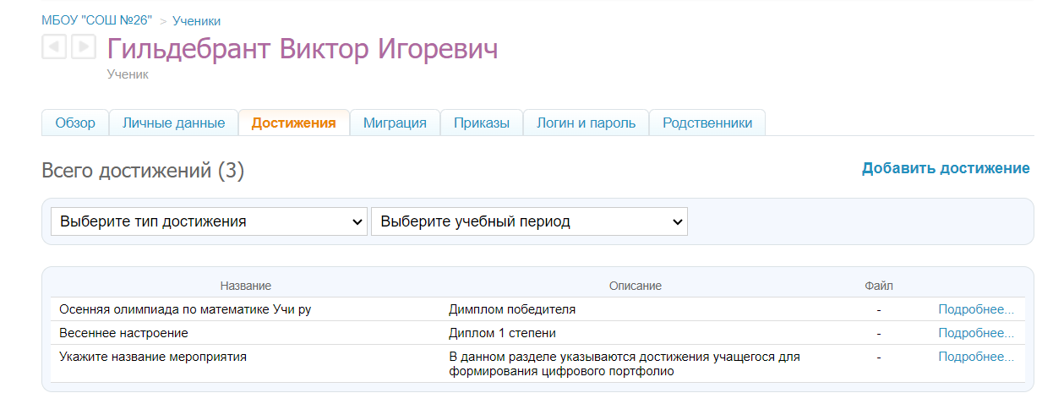 | https://schools.dnevnik.ru/v2/admin/persons/person?person=1000018544821&school=47647&view=customachievements&class=2122332372&group=students&retgroup=2122332372029416885
Гурьянова Виктория Степановна | 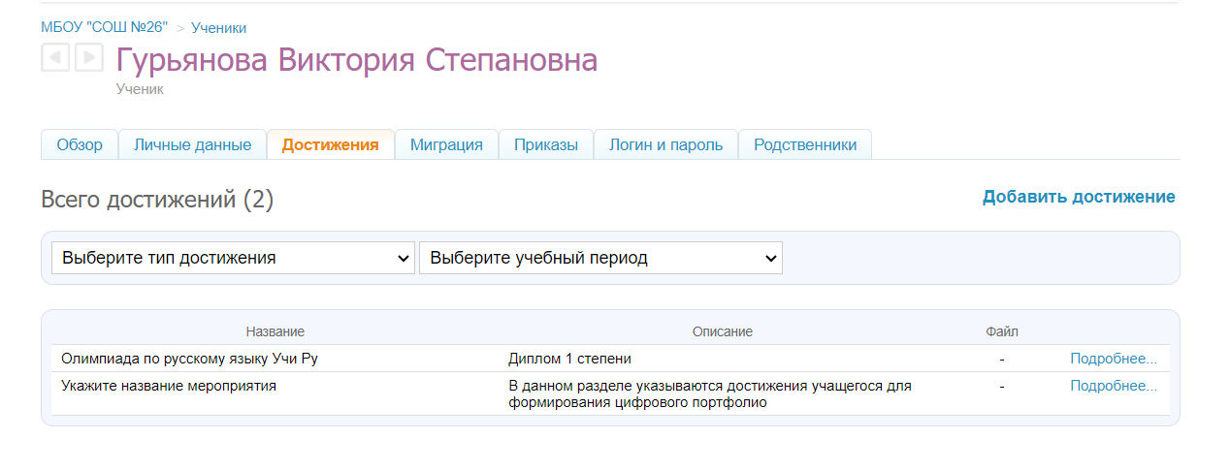 | https://schools.dnevnik.ru/v2/admin/persons/person?person=1000018544833&school=47647&view=customachievements&class=2122332372&group=students&retgroup=2122332372029416885
Демурова Маргарита Руслановна | 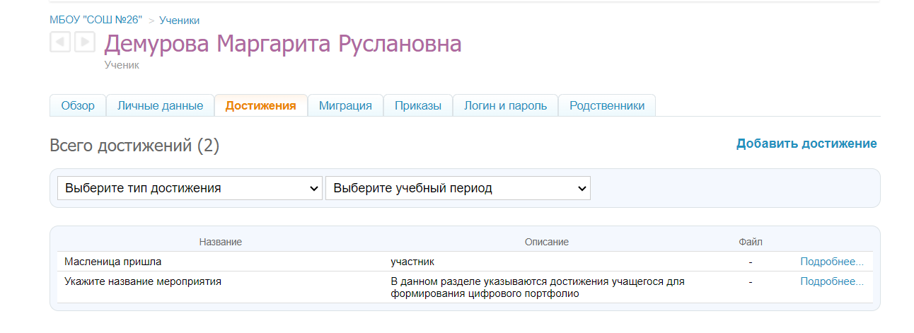 | https://schools.dnevnik.ru/v2/admin/persons/person?person=1000018544917&school=47647&view=customachievements&class=2122332372&group=students&retgroup=2122332372029416885
Зарубин Глеб Сергеевич | 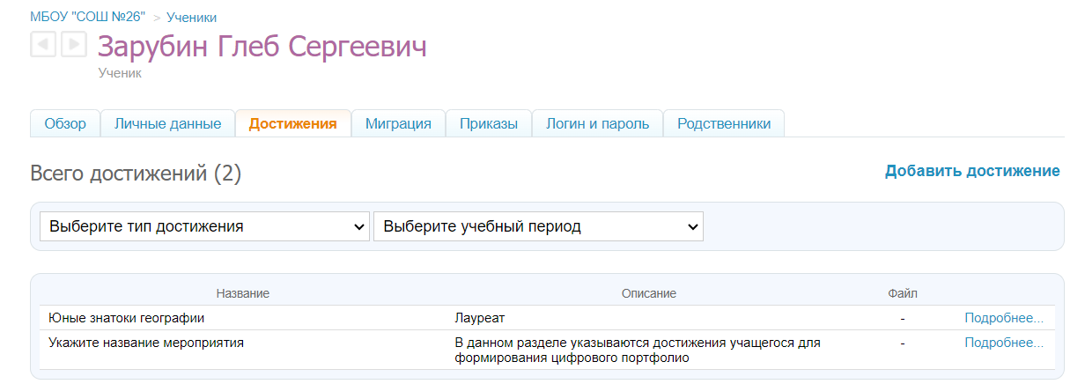 | https://schools.dnevnik.ru/v2/admin/persons/person?person=1000018545032&school=47647&view=customachievements&class=2122332372&group=students&retgroup=2122332372029416885
Крухмалёв Владимир Сергеевич | 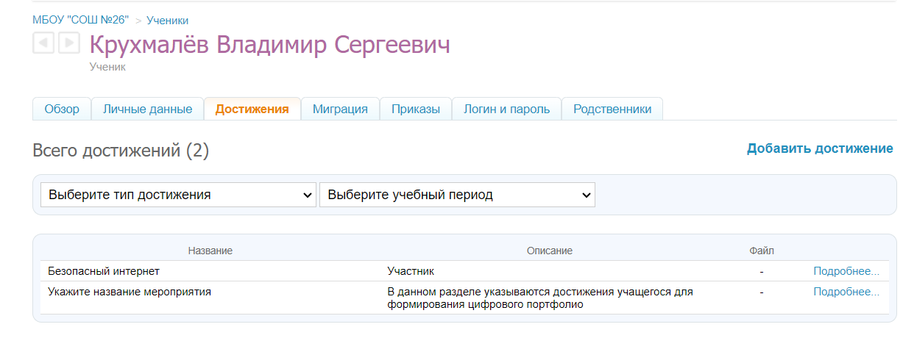 | https://schools.dnevnik.ru/v2/admin/persons/person?person=1000018543941&school=47647&view=customachievements&class=2122332372&group=students&retgroup=2122332372029416885
Лекомцев Кирилл Романович | 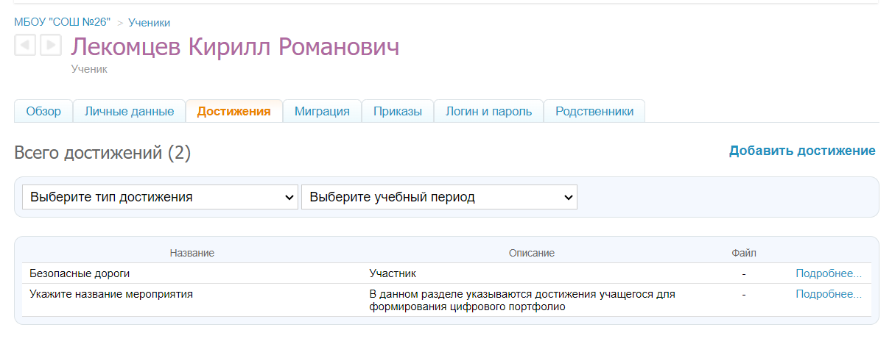 | https://schools.dnevnik.ru/v2/admin/persons/person?person=1000018545049&school=47647&view=customachievements&class=2122332372&group=students&retgroup=2122332372029416885
Лондарь Мария Антоновна | 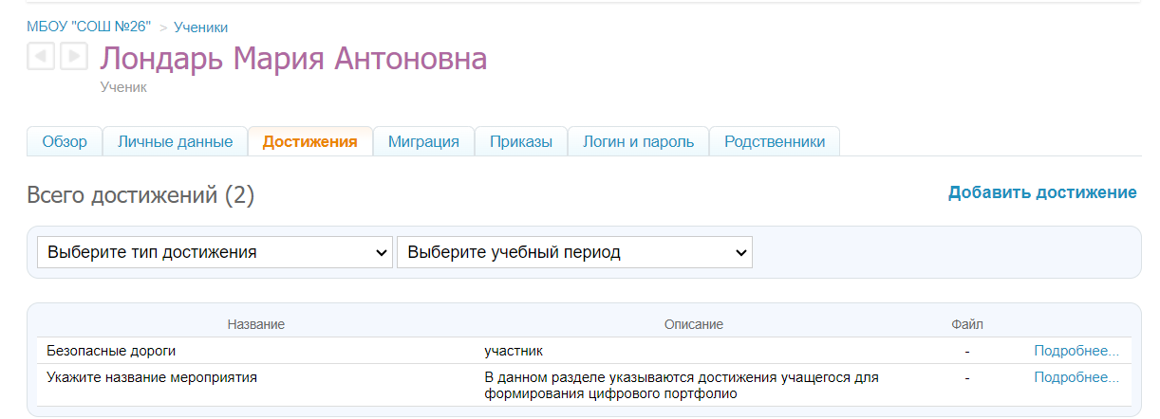 | https://schools.dnevnik.ru/v2/admin/persons/person?person=1000021911143&school=47647&view=customachievements&class=2122332372&group=students&retgroup=2122332372029416885
Лондарь София Антоновна | 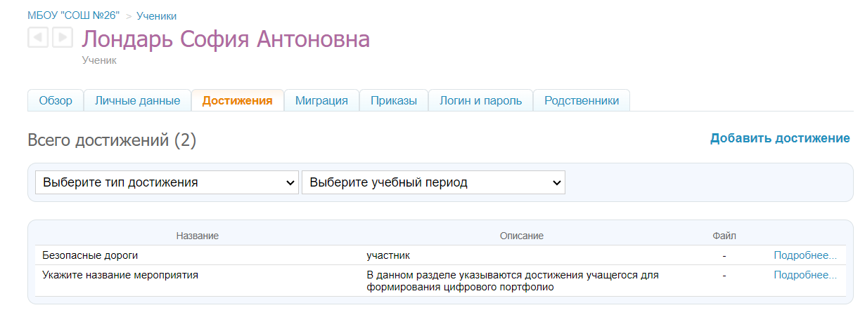 | https://schools.dnevnik.ru/v2/admin/persons/person?person=1000021911156&school=47647&view=customachievements&class=2122332372&group=students&retgroup=2122332372029416885
Лось Александр Михайлович | 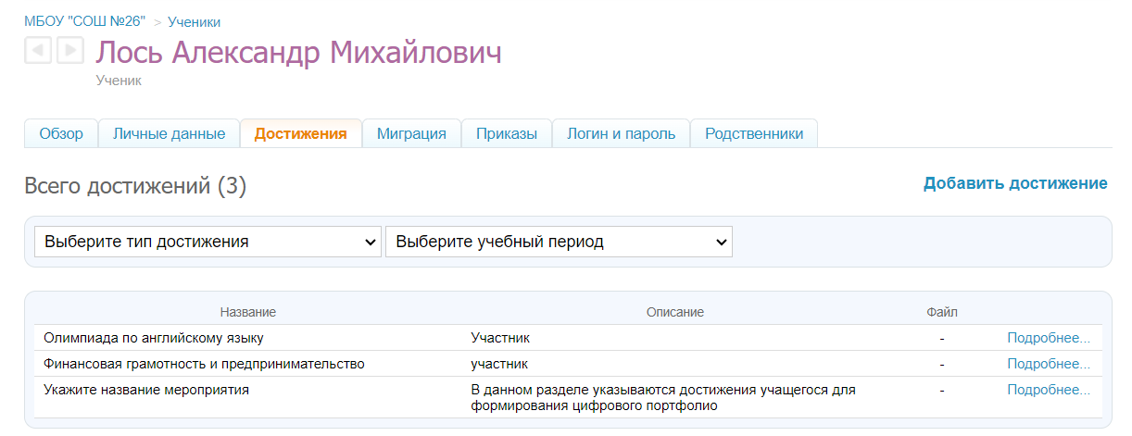 | https://schools.dnevnik.ru/v2/admin/persons/person?person=1000018546367&school=47647&view=customachievements&class=2122332372&group=students&retgroup=2122332372029416885
Микрюков Владислав Антонович | 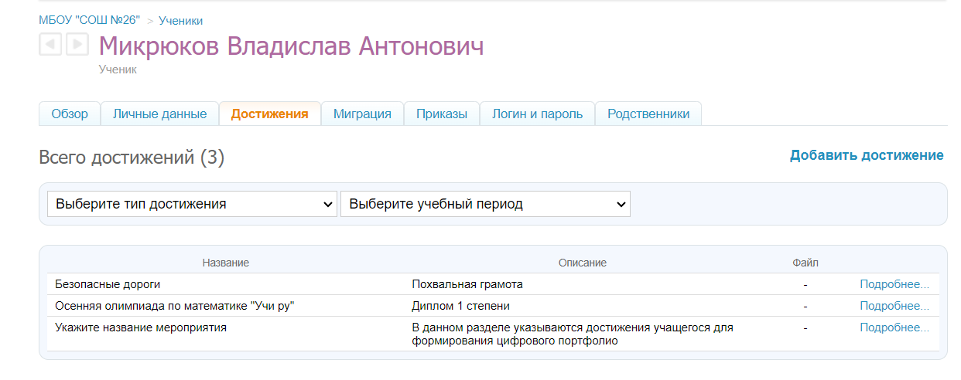 | https://schools.dnevnik.ru/v2/admin/persons/person?person=1000018545058&school=47647&view=customachievements&class=2122332372&group=students&retgroup=2122332372029416885
Москалева Полина Александровна | 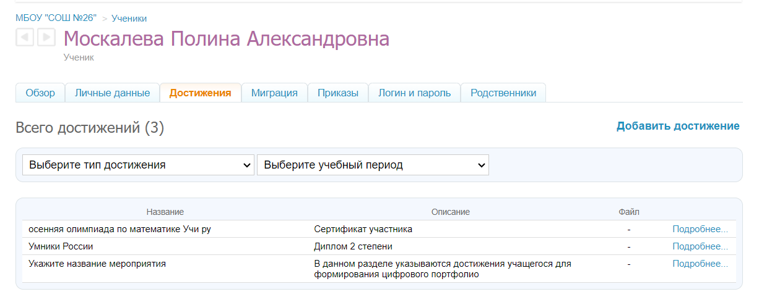 | https://schools.dnevnik.ru/v2/admin/persons/person?person=1000018545297&school=47647&view=customachievements&class=2122332372&group=students&retgroup=2122332372029416885
Овсянкин Сергей Андреевич | 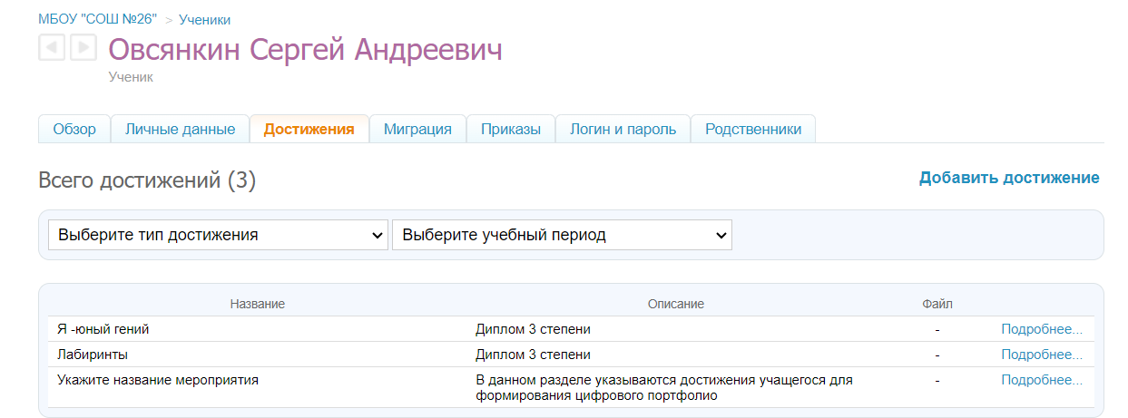 | https://schools.dnevnik.ru/v2/admin/persons/person?person=1000019808860&school=47647&view=customachievements&class=2122332372&group=students&retgroup=2122332372029416885
Рыжих Виолетта Романовна | 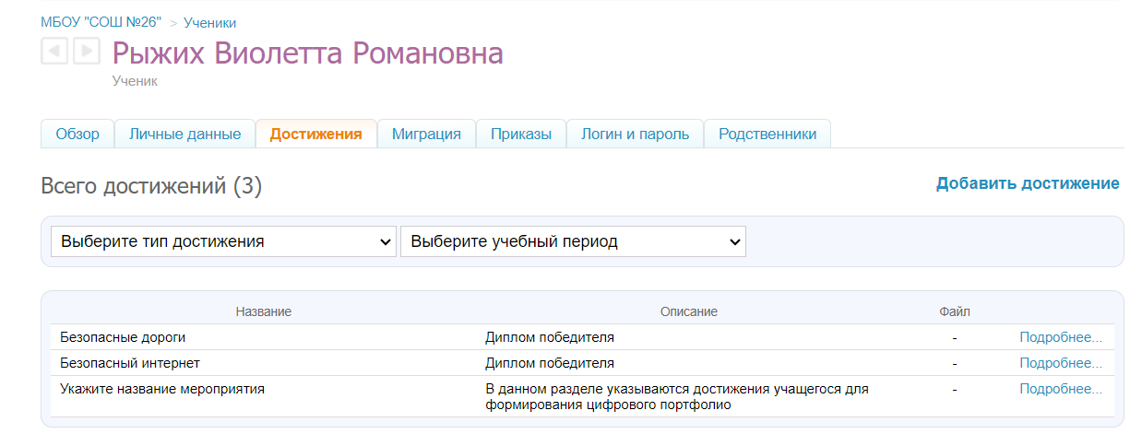 | https://schools.dnevnik.ru/v2/admin/persons/person?person=1000018545496&school=47647&view=customachievements&class=2122332372&group=students&retgroup=2122332372029416885
Селентьева Валерия Витальевна | 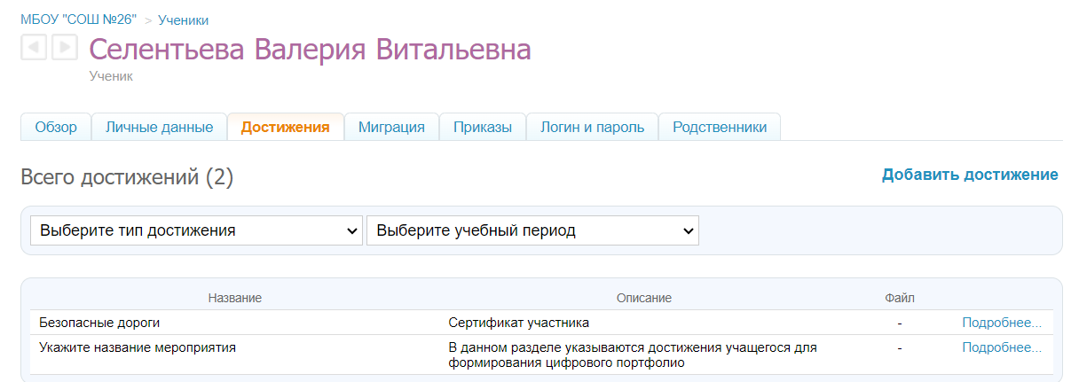 | https://schools.dnevnik.ru/v2/admin/persons/person?person=1000018545581&school=47647&view=customachievements&class=2122332372&group=students&retgroup=2122332372029416885
Скобелев Никита Андреевич | 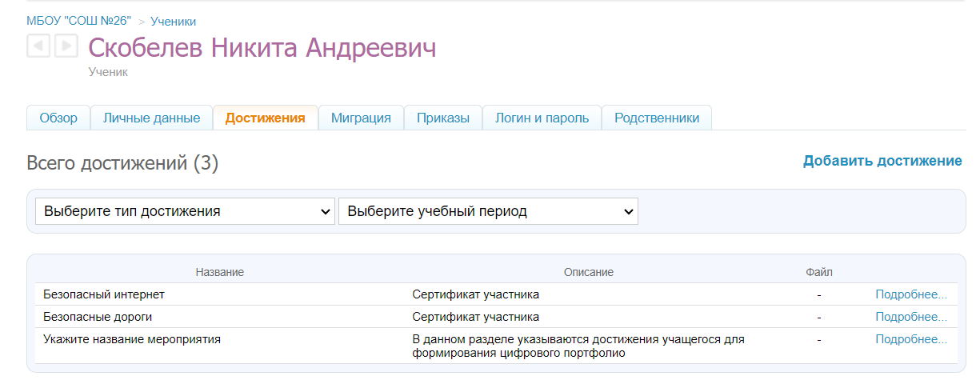 | https://schools.dnevnik.ru/v2/admin/persons/person?person=1000018544207&school=47647&view=customachievements&class=2122332372&group=students&retgroup=2122332372029416885
Тимофеева Мария Александровна | 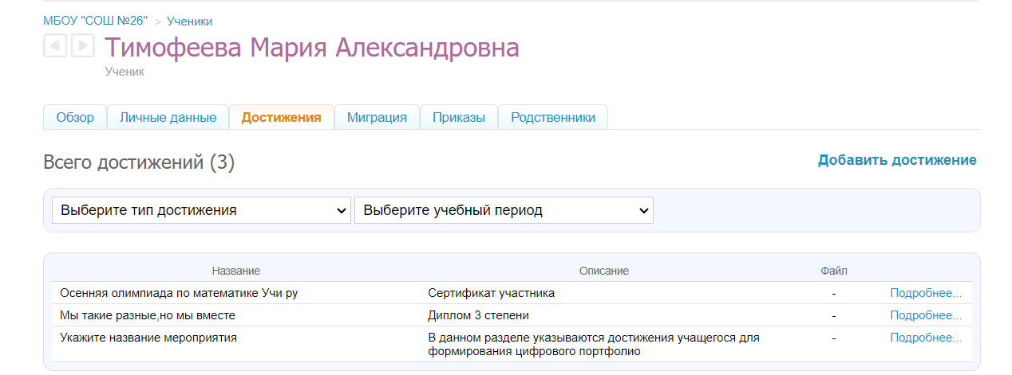 | https://schools.dnevnik.ru/v2/admin/persons/person?person=1000018545615&school=47647&view=customachievements&class=2122332372&group=students&retgroup=2122332372029416885
Тосенко Даниил Андреевич | 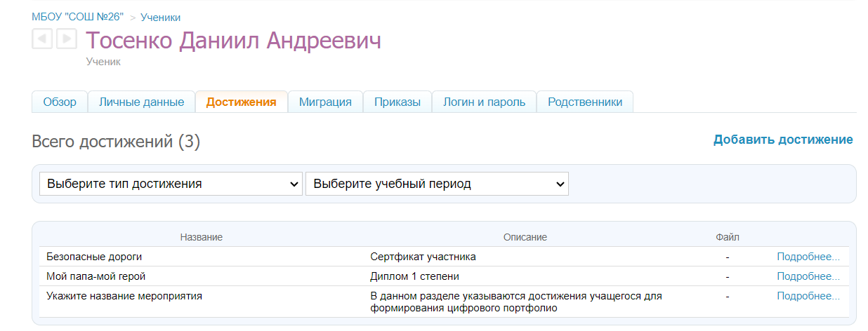 | https://schools.dnevnik.ru/v2/admin/persons/person?person=1000018545625&school=47647&view=customachievements&class=2122332372&group=students&retgroup=2122332372029416885
Федоров Иван Васильевич | 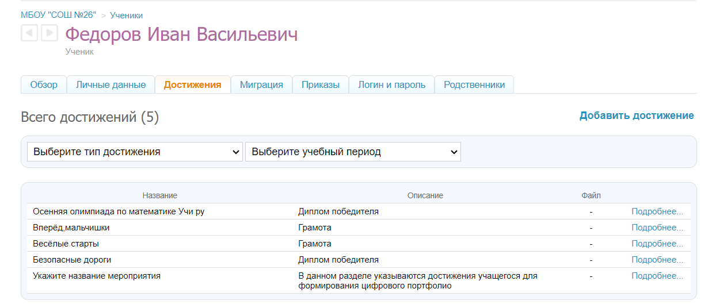 | https://schools.dnevnik.ru/v2/admin/persons/person?person=1000018545647&school=47647&view=customachievements&class=2122332372&group=students&retgroup=2122332372029416885
Хахалина Виктория Сергеевна | 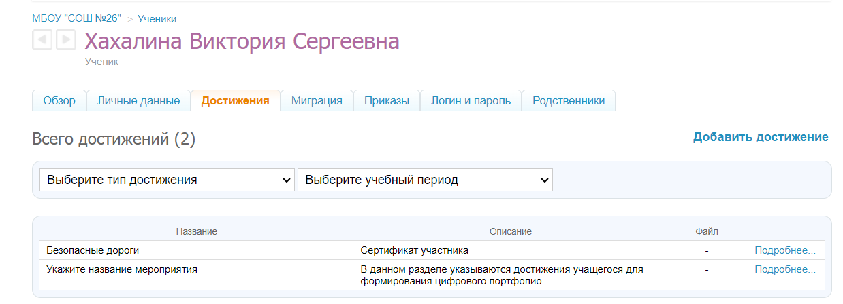 | https://schools.dnevnik.ru/v2/admin/persons/person?person=1000018545659&school=47647&view=customachievements&class=2122332372&group=students&retgroup=2122332372029416885
Шендик Кира Сергеевна | 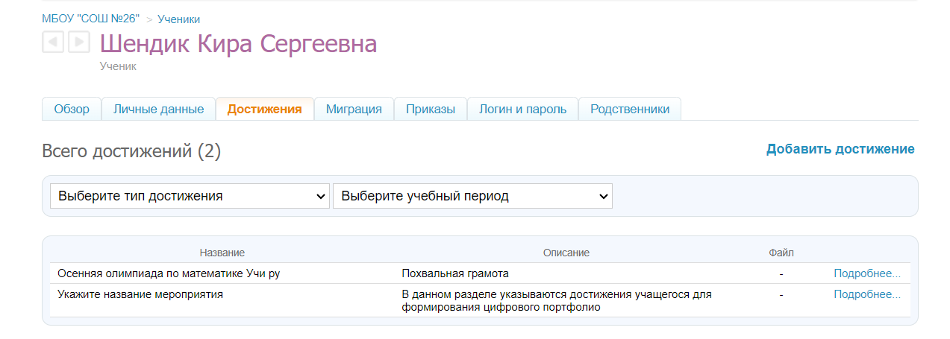 | https://schools.dnevnik.ru/v2/admin/persons/person?person=1000018545676&school=47647&view=customachievements&class=2122332372&group=students&retgroup=2122332372029416885

